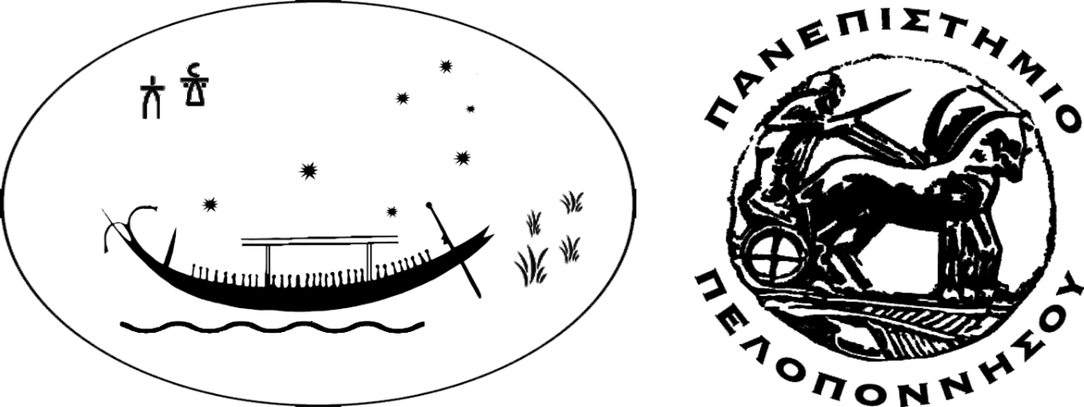

5^{ο} ΠΑΝΕΛΛΗΝΙΟ ΣΥΝΕΔΡΙΟ ΦΟΙΤΗΤΩΝ ΑΡΧΑΙΟΛΟΓΙΑΣ

«Σῆμα Πολύτροπον»
Ένα διεπιστημονικό αρχαιολογικό ταξίδι από τον κόσμο των συμβόλων στην πράξη της ερμηνείας

5-7 Μαίου 2017 – Καλαμάτα
Πανεπιστήμιο Πελοποννήσου
Σχολή Ανθρωπιστικών Επιστημών και Πολιτισμικών Σπουδών
Αμφιθέατρο «Ν. Πολίτης»

ΕΝΤΥΠΟ ΣΥΜΜΕΤΟΧΗΣ

Παρακαλούμε συμπληρώστε το παρόν έντυπο και αποστείλετέ το ηλεκτρονικά μαζί με την περίληψή σας στην ηλεκτρονική διεύθυνση archaeosoul.uop.abstracts@gmail.com μέχρι και τις 27 Φεβρουαρίου 2017. Το αρχείο που θα επισυνάψετε θα πρέπει να φέρει το όνομα: «ΟΝ/ΝΥΜΟ ΑΙΤΟΥΝΤΟΣ-ΕΝΤΥΠΟ ΣΥΜΜΕΤΟΧΗΣ»

ΟΝΟΜΑ:
ΕΠΙΘΕΤΟ:
ΠΑΝΕΠΙΣΤΗΜΙΑΚΟ ΙΔΡΥΜΑ:
ΤΜΗΜΑ:
ΕΠΙΠΕΔΟ ΣΠΟΥΔΩΝ:
E-MAIL:
TΗΛΕΦΩΝΟ:
ΤΙΤΛΟΣ ΠΕΡΙΛΗΨΗΣ: «.............»

Παρακαλούμε επιλέξτε την μορφή της παρουσίασής σας, γράφοντας ένα «ΝΑΙ» στην επιλογή σας.
Προφορική παρουσίαση με ppt
Ανηρτημένη ανακοίνωση (poster)

Να θυμήσουμε ότι: Για την τελική μορφή της ανακοίνωσης (προφορική ή ανηρτημένη) θα αποφασίσει η Επιστημονική Επιτροπή του Συνεδρίου.

Ημ/νία- Τόπος Ο/Η Δηλών/ούσα
(ηλεκτρονική υπογραφή)

